Главная Новости Документы Сценарии Мелодии Софт Авторы Контакт Копилка
Баннерообмен

Главная\Копилка

При использовании материалов этого сайта - АКТИВНАЯ ССЫЛКА и размещение баннера -ОБЯЗАТЕЛЬНО!!!

Мероприятия в школе: от разработки, написания сценария до проведения

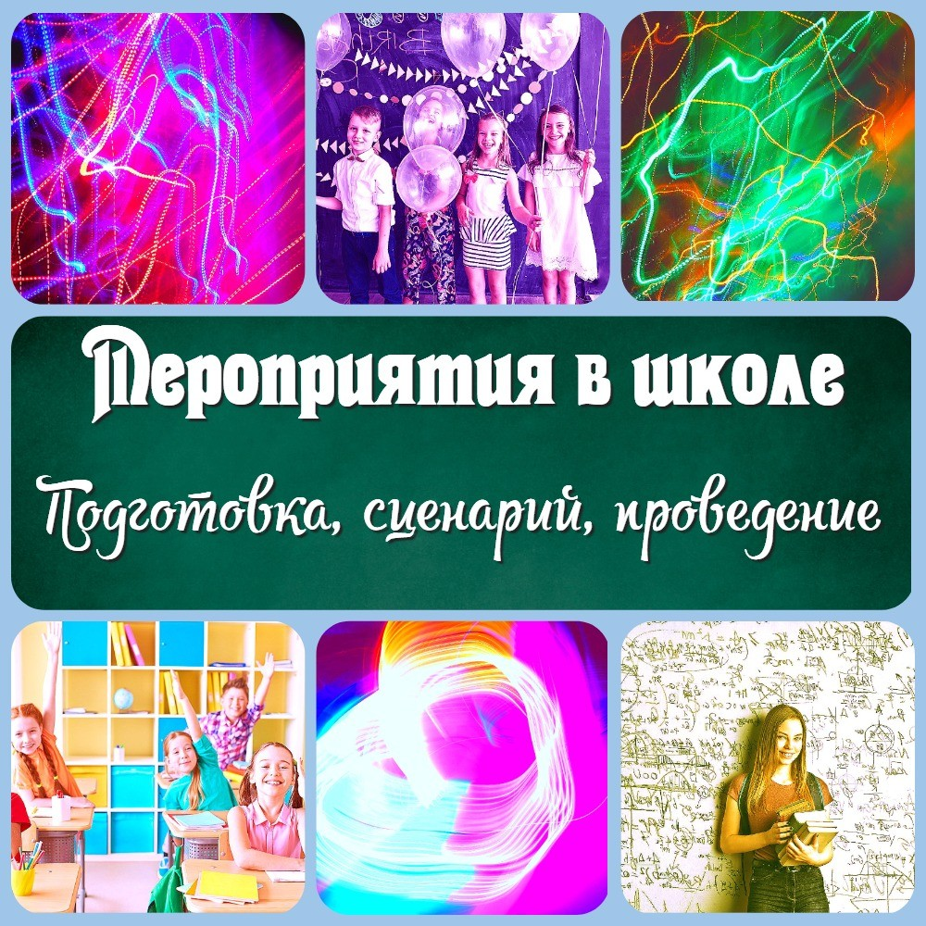

Как организовать мероприятия в школе: от целей, разработки, написания сценария до проведения праздника?

1. Введение

Определение мероприятий в школе

Значение мероприятий для учащихся и образовательного процесса 2. Цель мероприятий в школе
- Типы мероприятий в школе Внеклассные мероприятия Классные мероприятия
Спортивные, физкультурные мероприятия Массовые мероприятия
Открытые мероприятия Мероприятия на каникулах в школе Экологические мероприятия Общешкольные мероприятия Учебные мероприятия Образовательные мероприятия Правовые мероприятия Нравственные мероприятия Патриотические мероприятия Оздоровительные мероприятия Библиотечные мероприятия Педагогические мероприятия
- Виды мероприятий в школе Мероприятия по сезонам года Мероприятия посвященные праздникам Мероприятия для начальных классов Мероприятия для средних классов Мероприятия для старших классов
- Как подготовить мероприятие в школе? Определение целей и задач мероприятия Сбор команды организаторов мероприятия Подбор необходимых материалов и ресурсов Разработка концепции мероприятия Создание сценария мероприятия
Репетиции и тренировки

- Как написать сценарий мероприятия в школе? Изучение темы мероприятия
Определение формата мероприятия Создание сюжетной линии мероприятия Определение ролей участников мероприятия
Определение необходимых реквизитов и костюмов 7. Как провести мероприятие в школе?
Организация мероприятия Правильное распределение времени
Взаимодействие с участниками и зрителями

- Новые технологии при проведении мероприятий Использование мультимедиа и интерактивных технологий Возможности онлайн-трансляций
- Как провести анализ мероприятия? Определение критериев оценки
Сбор обратной связи от участников и зрителей

- Как составить план мероприятий на четверть, на год? Определение целей и задач на четверть, на год
Выбор типов и видов мероприятий Разработка плана проведения мероприятий 11. Заключение
Выводы о значимости мероприятий в школе

Рекомендации по организации и проведению мероприятий в школе

Значение мероприятий для развития учащихся и создания единого коллектива школы

Введение

Определение мероприятий в школе

Мероприятия в школе - это организованные действия, проводимые в рамках образовательного процесса, направленные на достижение целей развития личности учащихся, формирование социально-педагогической среды, создание единого коллектива и повышение мотивации к обучению. Они могут иметь разные формы, включать в себя разнообразные активности, направленные на развитие учащихся в разных сферах жизни, а также способствовать формированию у учащихся навыков сотрудничества, общения, организации и руководства. Мероприятия в школе являются важной частью образовательного процесса, влияющей на качество обучения и формирование личности учащихся.

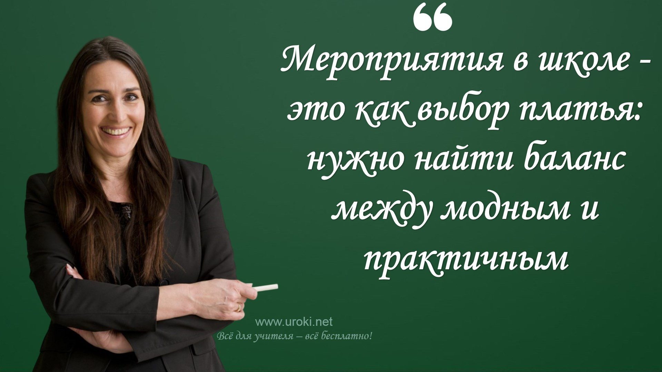Значение мероприятий для учащихся и образовательного процесса

Мероприятия в школе играют важную роль в образовательном процессе, так как они помогают учащимся узнавать мир вокруг себя, развивать свои творческие и лидерские способности, обогащать культурный и социальный опыт. Мероприятия также способствуют формированию социальных связей и сотрудничества между учениками, учат коммуникационным навыкам и способности к коллективной работе. В образовательном процессе мероприятия позволяют учащимся лучше усваивать знания, применять их на практике, а также формировать позитивное отношение к учебному процессу. В целом, мероприятия в школе являются важным инструментом в обучении и развитии личности учащихся.

Цель мероприятий в школе
Конечная цель мероприятий в школе заключается в обеспечении учеников всеми необходимыми навыками и знаниями, чтобы они могли достигнуть успеха в жизни. Мероприятия направлены на развитие личности ученика, его творческих и интеллектуальных способностей, формирование социальных и коммуникативных навыков. Мероприятия также помогают ученикам лучше понимать себя и окружающий мир, расширяют их кругозор и развивают интерес к новым знаниям и идеям. В итоге, мероприятия играют важную роль в образовательном процессе и способствуют полноценному развитию учеников.

Типы мероприятий в школе

Внеклассные мероприятия

Внеклассные мероприятия являются важной частью образовательного процесса в школе. Они могут иметь различные типы и формы. Одним из наиболее распространенных типов являются культурно-массовые мероприятия, такие как концерты, театральные постановки, выставки и презентации. Они способствуют развитию творческих способностей учеников и позволяют им проявить свои таланты.

Независимо от типа, внеклассные мероприятия играют важную роль в образовательном процессе. Они помогают ученикам развивать навыки, которые не могут быть получены в классе, и способствуют формированию личности в целом.

Классные мероприятия

Классные мероприятия – это мероприятия, которые проводятся внутри класса. Они могут иметь различную форму и цель, такие как укрепление дружеских отношений, развитие командного духа, повышение мотивации к учебе и т.д. Классные мероприятия могут проводиться как в школьное время, так и в свободное время учеников. Это могут быть игры, соревнования, викторины, тематические вечера, творческие проекты и многое другое. Классные мероприятия являются важным компонентом образовательного процесса, который помогает создать дружескую и благоприятную атмосферу в классе, повысить мотивацию к учебе и раскрыть творческий потенциал учеников.

Спортивные, физкультурные мероприятия
Они помогают детям поддерживать здоровье, улучшать физическую форму, развивать координацию движений и способствуют формированию командного духа. Среди таких мероприятий можно назвать спортивные соревнования, утреннюю гимнастику, занятия в спортивных секциях, физкультурные праздники и многое другое. Организация спортивных и физкультурных мероприятий позволяет детям проявлять свои спортивные и творческие способности, а также дает возможность получить положительный опыт командной работы.

Массовые мероприятия

Массовые мероприятия в школе – это события, в которых участвует большое количество учеников, родителей и учителей. К ним относятся школьные концерты, театральные представления, выставки, спортивные соревнования, школьные праздники и многие другие. Такие мероприятия помогают укрепить дух коллектива, развить у учащихся чувство ответственности и организованности, а также демонстрируют успехи и достижения школы. Массовые мероприятия также способствуют развитию социальных навыков учеников, помогая им научиться работать в команде и уважительно относиться к мнению других людей. Кроме того, массовые мероприятия могут стать хорошей возможностью для родителей пообщаться с учителями и узнать о жизни и успехах своих детей в школе.

Открытые мероприятия
Открытые мероприятия - это мероприятия, которые организуются для широкой аудитории, а не только для учеников и учителей. Обычно такие мероприятия проводятся с целью привлечения внимания общественности к жизни школы, ее достижениям и проблемам. К таким мероприятиям могут относиться выставки, концерты, спектакли, спортивные соревнования и т.д. Они могут проходить на территории школы или за ее пределами, в зависимости от характера мероприятия и его участников. Такие мероприятия могут способствовать укреплению связей между школой и общественностью, а также повышению престижа и авторитета учебного заведения в глазах родителей, учеников и других людей.

Мероприятия на каникулах в школе

Каникулы - это время, когда ученики могут отдохнуть от учебы и насладиться различными праздниками, активностями и событиями, которые могут проводиться в школе. Эти действия предлагают учащимся возможность провести время с друзьями и заняться чем-то интересным, не связанным с учебой. Некоторые из них включают в себя спортивные игры, конкурсы, мастер-классы по рисованию или рукоделию, поездки на экскурсии или кинопоказы. Такие события могут помочь ученикам снять стресс и улучшить их настроение, а также развить их социальные навыки и укрепить дружеские связи. В школах обычно стараются организовать разнообразные активности, чтобы ученики могли выбрать то, что им нравится больше всего. В любом случае, проведение таких мероприятий - это отличный способ сделать каникулы еще более интересными и запоминающимися.

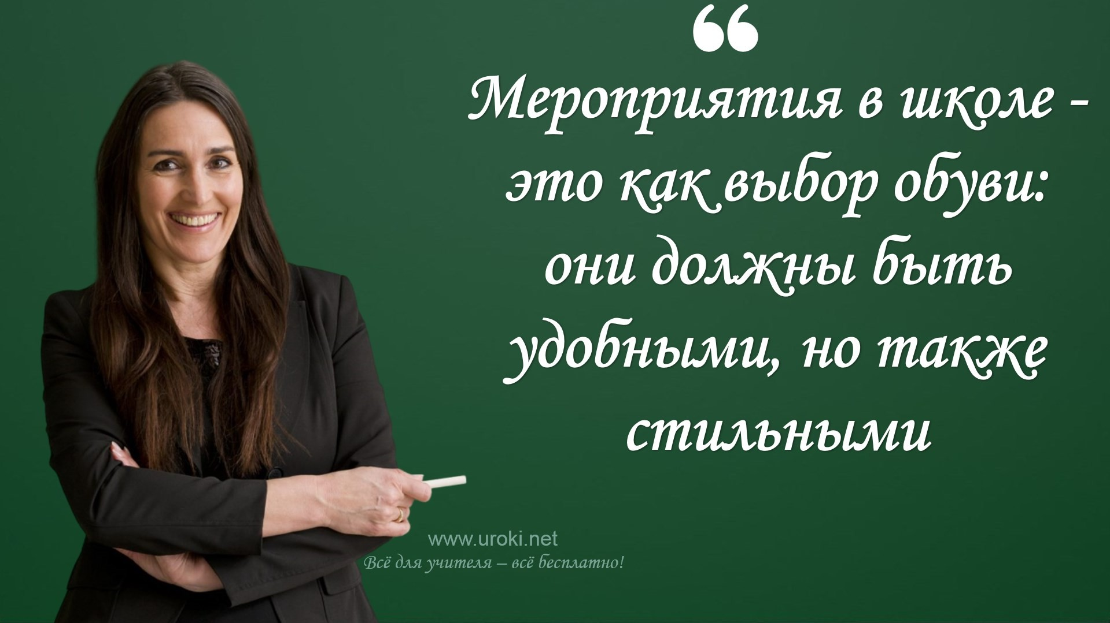Экологические мероприятия

Одним из типов мероприятий являются экологические мероприятия, которые нацелены на повышение осведомленности учеников о природе и важности ее сохранения.

Экологические действия могут включать в себя проведение уроков на открытом воздухе, уборку мусора в прилегающих территориях, посадку деревьев, экскурсии в парки и заповедники, а также проведение конкурсов на тему экологии. Эти события помогают ученикам понимать важность сохранения окружающей среды и вдохновляют их заботиться о ней.

Экологические занятия также могут помочь ученикам развить навыки работы в команде, так как для их успешной организации необходимо сотрудничество между учителями, учениками и другими заинтересованными сторонами. Более того, такие мероприятия могут стать отличным способом социализации для учеников, позволяя им найти общие интересы и знакомиться с новыми людьми.

Общешкольные мероприятия

Эти события, которые объединяют всю школьную общину - учеников, учителей, администрацию и родителей. Общешкольные мероприятия могут быть разных видов: это могут быть концерты, театральные постановки, выставки работ учеников, тематические праздники и многое другое. Цель таких занятий - не только развлечь учащихся и преподавателей, но и создать атмосферу единства и взаимопонимания в школьном сообществе. Общешкольные праздники также могут помочь ученикам раскрыть свой творческий потенциал, развить социальные навыки и научиться работать в команде. Важно, чтобы такие активности были организованы квалифицированными специалистами, чтобы они были интересны и доступны для всех участников школьного сообщества.

Учебные мероприятия

Они могут включать в себя лекции, семинары, тренинги, дебаты, проектную деятельность и другие формы работы. Главная цель таких мероприятий - помочь ученикам лучше усвоить учебный материал, расширить их знания и навыки, а также научить работать в команде и развивать лидерские качества. Некоторые учебные мероприятия проводятся внутри школы, а некоторые - вне ее, например, на экскурсиях или в музеях. Такие события могут быть очень полезными для учащихся и помочь им применять полученные знания в реальной жизни.

Образовательные мероприятия

Образовательные мероприятия в школе – это разнообразные действия, направленные на обогащение знаний учеников и их развитие. Такие встречи могут включать в себя гостевые лекции, дискуссии, дебаты, презентации, конкурсы знаний, творческие конкурсы, круглые столы и многое другое. Цель образовательных мероприятий - расширить кругозор учеников и помочь им увидеть применение учебных знаний в реальной жизни. Они также могут вдохновить учеников на самостоятельное изучение тем, которые были затронуты на мероприятии. Образовательные мероприятия могут быть проведены как в рамках учебного плана, так и внеурочно, что дает возможность для более широкого круга учеников. Очень часто их проводят в качестве недели. Например:
неделя русского языка, неделя математики в школе,
неделя биологии, географии, математики, химии, физики и так далее.

Правовые мероприятия
Они могут включать в себя конкурсы и игры, направленные на знание законов и правил поведения, посещение судебных заседаний и встреч с представителями правоохранительных органов, организацию судебных процессов и дискуссионных клубов. В рамках таких мероприятий учащиеся могут узнать о своих правах и обязанностях, разобраться в тонкостях правовой системы и принять участие в обсуждении актуальных правовых вопросов. Они помогают учащимся понимать важность соблюдения законов и правил, повышают их ответственность и способствуют формированию правовой культуры. Кроме того, правовые мероприятия могут быть интересными и увлекательными, поскольку они дают возможность участвовать в ролевых играх и имитировать судебные процессы.

Нравственные мероприятия

Такие мероприятия направлены на развитие моральных качеств учеников, формирование у них чувства ответственности, уважения к другим людям, понимания различий между хорошим и плохим поведением, а также на помощь школьникам в принятии правильных решений.

Нравственные мероприятия включают в себя, например, дискуссии на темы, связанные с моралью, этикетом и взаимоотношениями между людьми, беседы о культуре поведения и этике в обществе, конкурсы на лучшее эссе или рисунок на моральную тему, тематические спектакли и театральные постановки. Также школы могут проводить встречи с представителями моральных обществ и организаций, где школьники могут узнать о различных проектах, направленных на укрепление нравственности в обществе.

Организация нравственных мероприятий в школе важна для формирования у учеников правильного мировоззрения, моральной ответственности и социальной зрелости. Они помогают школьникам стать лучше, более толерантными и более сознательными гражданами.

Патриотические мероприятия
Патриотические мероприятия являются важной частью образовательной программы в школах. Они помогают ученикам понимать и ценить свою страну и ее историю.
Они проводятся в различных формах: от праздничных встреч, посвященных государственным праздникам, до уроков истории, географии и обществознания.

Одной из форм проведения патриотических мероприятий являются экскурсии. Школьники могут посетить музеи, памятники и другие исторические места, где они узнают о важных событиях в истории своей страны. Также могут проводиться встречи с ветеранами и личностями, которые внесли вклад в развитие государства.

Патриотические мероприятия также могут включать в себя тематические конкурсы, олимпиады, песенные и танцевальные концерты, посвященные истории и культуре страны. В рамках таких мероприятий учащиеся могут продемонстрировать свои знания и таланты.
Важно отметить, что проведение патриотических праздников помогает формировать у учащихся гражданскую идентичность и патриотические чувства, а также укреплять их чувство принадлежности к своей стране.

Оздоровительные мероприятия
В их рамках могут проводиться спортивные занятия, физические упражнения, йога, аэробика, танцы и другие формы физической активности. Также на оздоровительных событиях обычно обсуждаются правильное питание и режим дня, а также принципы здорового образа жизни.

Организаторы школьных оздоровительных мероприятий стараются сделать их максимально интересными и доступными для учащихся. Например, проводятся спортивные турниры и соревнования, а также экскурсии на природу и походы. Они помогают не только укрепить здоровье, но и развить социальные навыки, укрепить дружеские связи и повысить настроение.

Важно отметить, что оздоровительные мероприятия не должны быть обязательно связаны со спортом. Например, можно проводить мастер-классы по кулинарии, научить учащихся основам здорового питания и готовки, что также будет полезным для их здоровья. Оздоровительная деятельность в школе важна для формирования здорового образа жизни учащихся и повышения их физической и психологической устойчивости.

Библиотечные мероприятия

Как следует из названия, они проводятся в библиотеке школы и направлены на пропаганду чтения и развитие литературной культуры учащихся.

Библиотечные мероприятия могут иметь различные формы: это могут быть читательские конференции, литературные викторины, дни открытых дверей в библиотеке, книжные выставки и многое другое. Они позволяют учащимся не только познакомиться с новыми книгами, но и проявить свои творческие способности и умения в области литературы.

Организация библиотечных мероприятий в школе может стать важным фактором в формировании интереса учащихся к чтению и развитии их литературной культуры. Эти встречи помогают не только расширить кругозор учащихся, но и воспитывают у них эстетический вкус, критическое мышление и развивают их способности к творчеству.

Педагогические мероприятия
Педагогические мероприятия – это специальные встречи, которые проводятся для учителей и педагогических работников с целью повышения квалификации, обмена опытом и новыми идеями. Обычно они проходят в форме семинаров, тренингов, круглых столов, конференций, мастер-классов и т.д. В рамках таких мероприятий учителя могут общаться друг с другом, делиться своими наработками и опытом, обсуждать проблемы и искать решения. Организацией педагогических слётов занимаются различные организации, например, университеты, педагогические центры, ассоциации учителей и т.д. В последние годы также активно развивается онлайн-формат проведения педагогических мероприятий, что позволяет учителям и педагогам из разных регионов участвовать в них без необходимости путешествовать в другой город.

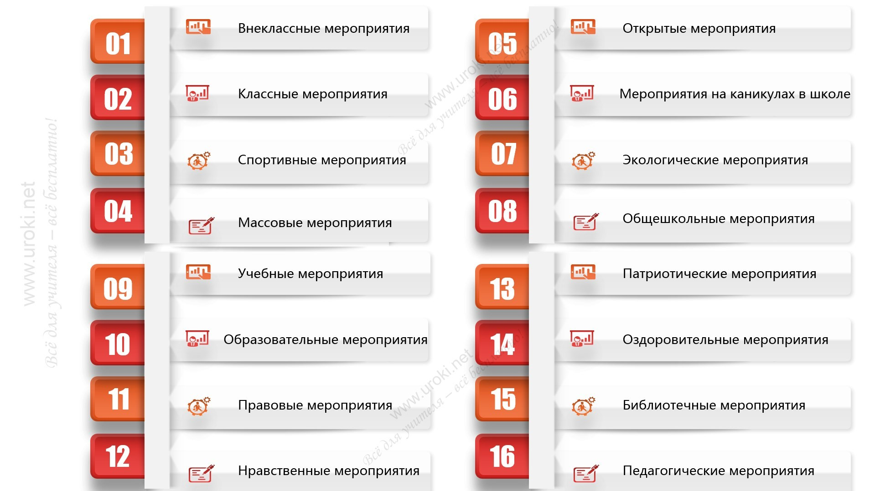

Виды мероприятий в школе

Мероприятия по сезонам года

Мероприятия, проводимые в школе, могут быть организованы в соответствии с сезонами года. Весенние праздники часто связаны с экологической тематикой и природой. Летом можно проводить спортивные соревнования и пикники на природе. Осенние мероприятия могут быть посвящены урожаю и культурным традициям. Зимой можно проводить новогодние и рождественские праздники, спортивные - на снегу и льду, конкурсы ёлочных игрушек и т.д. Организация мероприятий по сезонам года помогает сделать их более увлекательными и интересными для участников, а также подчеркнуть важность сезонных изменений и культурных традиций.

Мероприятия посвященные праздникам

Мероприятия, посвященные праздникам, являются одними из самых популярных в школе. Они создают праздничную атмосферу и помогают ученикам почувствовать радость и веселье. Они могут быть организованы как внутри школы, так и совместно с другими школами. В зависимости от праздника, могут применяться различные виды: конкурсы, выставки, концерты, спектакли и т.д. Кроме того, школьные праздники также могут иметь образовательную составляющую, включая изучение истории праздника, его традиций и культурных особенностей. Все это помогает ученикам не только развлечься, но и обогатить свой кругозор и расширить свои знания.

Мероприятия для начальных классов
Мероприятия для начальных классов в школе имеют свои особенности. Они должны быть не только интересными и развлекательными, но и обучающими. Они могут проводиться в форме игр, конкурсов, спортивных состязаний, театральных постановок и многого другого. Важно, чтобы мероприятия соответствовали возрасту участников и помогали им узнавать новое и развиваться. Одним из важных аспектов мероприятий для начальных классов является воспитание у детей уважения друг к другу, толерантности и дружелюбия. Кроме того, такие активности помогают формированию у детей положительного отношения к обучению и школе в целом.

Мероприятия для средних классов

Мероприятия для средних классов включают в себя различные формы работы, направленные на повышение интереса учеников к учебному процессу, развитие их

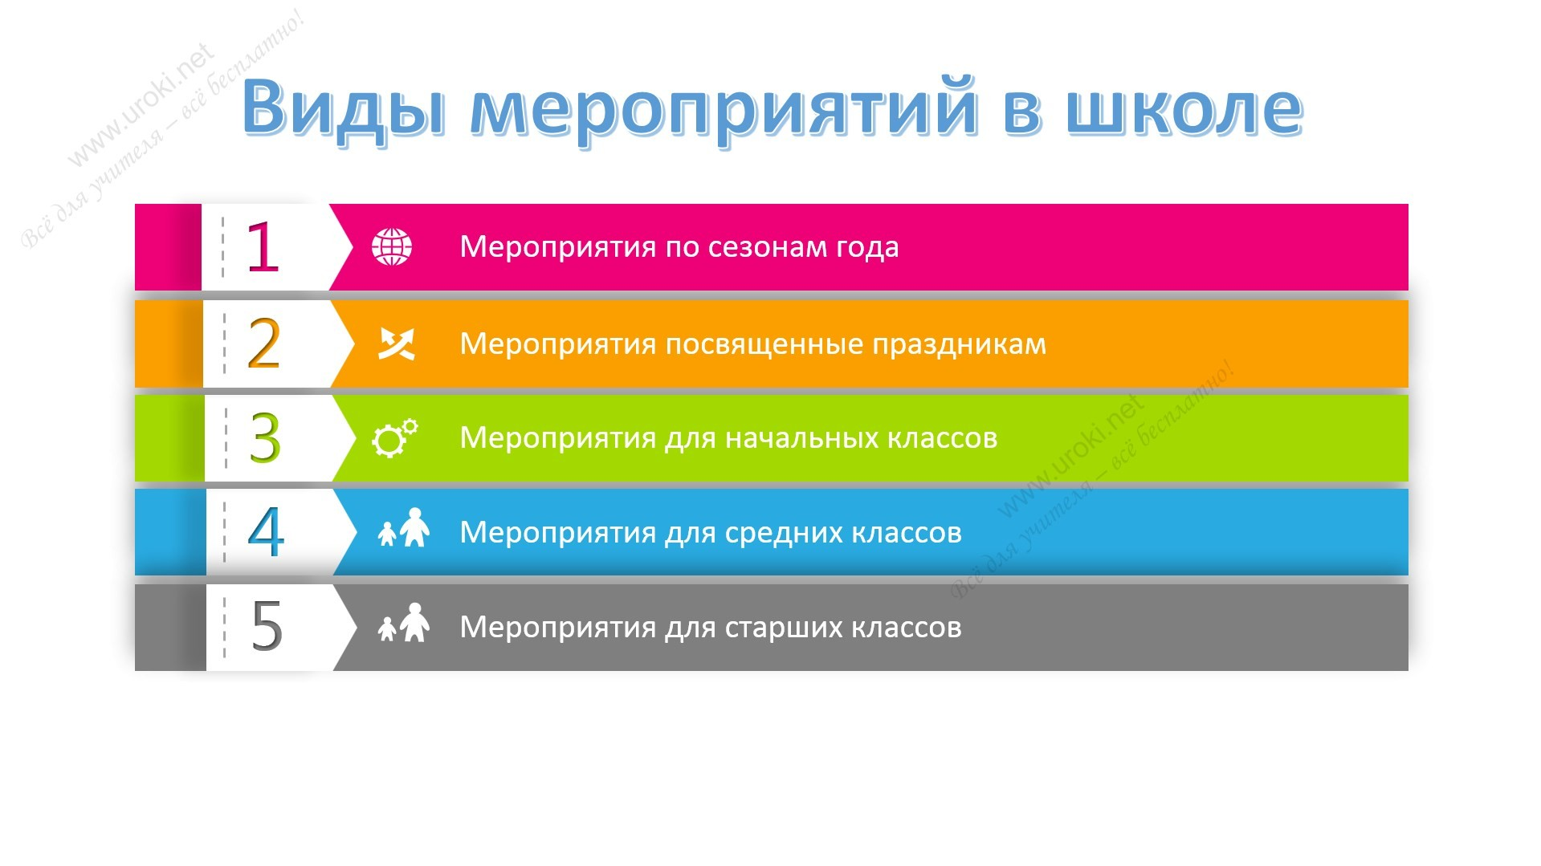творческих способностей и социальных навыков. К ним относятся: олимпиады, конкурсы, выставки, творческие вечера, театрализованные постановки, презентации, дискуссии, дебаты. Важно, чтобы они не только были интересными и увлекательными, но и соответствовали возрастным особенностям учеников, были связаны с содержанием учебной программы и помогали закрепить изученный материал. Кроме того, на праздниках для средних классов уделяется большое внимание воспитанию духовности, формированию патриотизма, гражданской ответственности и уважительного отношения к окружающим.

Мероприятия для старших классов
Мероприятия для старших классов в школе могут быть нацелены на помощь ученикам с выбором профессии и подготовкой к поступлению в университеты, а также на развитие их лидерских навыков. Как правило, на такие встречи приглашаются специалисты-практики для проведения семинаров и тренингов.
Кроме того, старшеклассники могут принимать участие в олимпиадах, конкурсах и выставках, посвященных различным наукам и искусствам. Также для старшеклассников могут быть организованы экскурсии в университеты и другие образовательные учреждения, чтобы они могли познакомиться с будущей профессией и получить дополнительную мотивацию для учебы. Важно помнить, что мероприятия для старшеклассников должны быть нацелены на подготовку к жизни после школы и на развитие учеников в личностном и профессиональном планах.

Как подготовить мероприятие в школе?

Определение целей и задач мероприятия

Определение целей и задач мероприятия - один из первых и самых важных шагов в этом процессе. Цель - это то, что вы хотите достичь, а задачи - это шаги, которые необходимо выполнить, чтобы достичь этой цели.

Прежде чем начать подготовку, необходимо определить, какую цель вы хотите достичь. Цель может быть связана с образовательными, культурными или социальными аспектами, такими как повышение уровня знаний учеников, развитие их творческих способностей, формирование социальных навыков и т.д.

Задачи мероприятия должны быть ясно определены и легко измеряемы. Они могут включать в себя организационные вопросы, такие как подготовка помещения и оборудования, подбор участников и гостей, разработку программы и т.д. Кроме того, задачи могут быть связаны с целями мероприятия, например, обеспечение максимальной пользы для участников, повышение уровня участия и т.д.

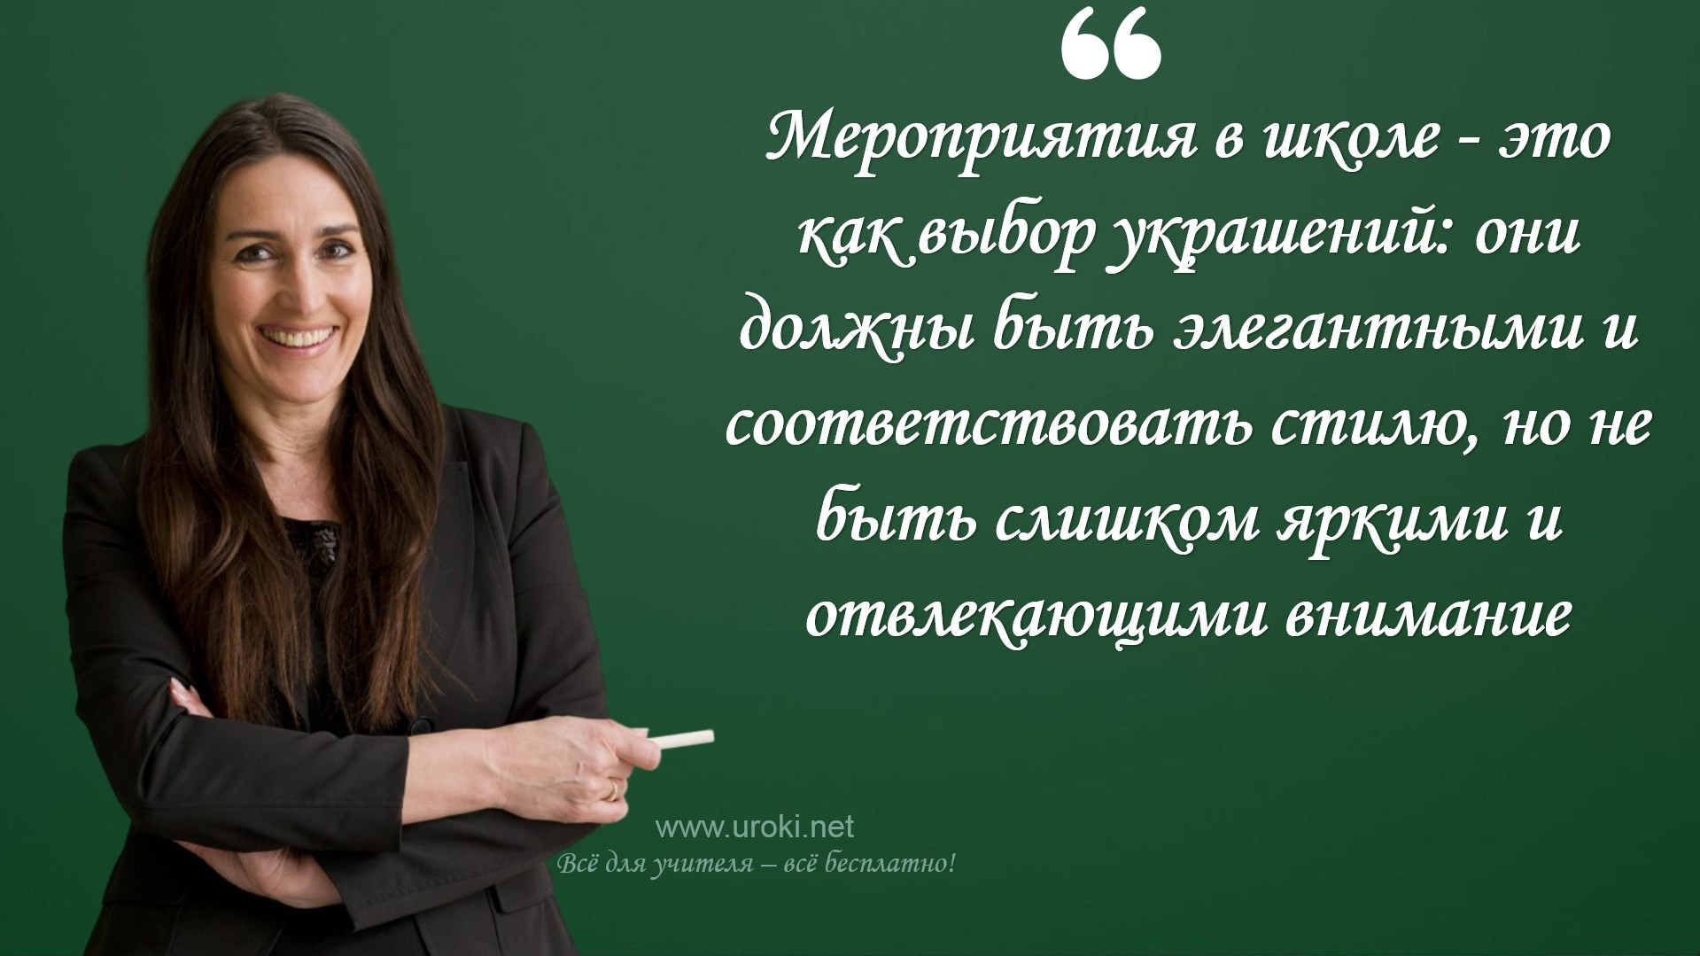Определение целей и задач мероприятия позволяет точно определить, что нужно сделать для достижения поставленных целей. Также это помогает лучше спланировать бюджет мероприятия и оценить его эффективность после проведения.

Сбор команды организаторов мероприятия
Сбор команды организаторов мероприятия - это шаг к успешной реализации мероприятия. Команда должна состоять из людей с разными навыками и опытом работы в организации мероприятий.

Каждый член команды должен быть проактивным и ответственным, готовым выступить в роли лидера в различных ситуациях. Каждому из участников команды должны быть назначены конкретные обязанности, чтобы весь процесс организации мероприятия был прозрачным и управляемым.

Важно, чтобы все члены команды обладали четким пониманием целей и задач мероприятия и были готовы работать согласно заранее установленному плану действий.

Подбор необходимых материалов и ресурсов

Подготовка к мероприятию в школе требует подбора необходимых материалов и ресурсов. В зависимости от типа события, это могут быть декорации, звуковое и световое оборудование, учебные пособия, костюмы, продукты питания и многое другое.

Необходимо определить, какие материалы и ресурсы необходимы для проведения праздника, и где их можно получить. Можно обратиться к администрации школы, родительскому комитету или волонтерам, которые могут помочь в подготовке мероприятия.

Также важно учитывать бюджет и находить альтернативные способы получения необходимых ресурсов, например, использовать уже имеющиеся материалы в школе или попросить родителей принести нужные предметы.

Разработка концепции мероприятия
Концепция определяет основную идею, формат и стиль, а также целевую аудиторию и цели, которые нужно достичь. Важно, чтобы концепция соответствовала теме и целям мероприятия.

При разработке концепции необходимо учитывать многие факторы, включая формат действия (конференция, семинар, выставка, фестиваль и т.д.), место проведения,

бюджет, спонсоров, целевую аудиторию и ее ожидания. Например, для события, направленного на привлечение молодежи, концепция может быть яркой и нестандартной, а для бизнес-мероприятия - формальной и профессиональной.
Разработка концепции - должна быть тщательно продуманной и утвержденной организаторами праздника. Она может включать в себя создание общей концепции, определение основных задач и целей, выбор формата и места проведения, составление программы, оформление и многое другое.

Создание сценария мероприятия
Сценарий является основным документом, который позволяет организаторам четко определить ход мероприятия, его цели и задачи, а также планировать использование необходимых ресурсов и материалов.

При создании сценария необходимо определить формат школьного мероприятия, его продолжительность, порядок выступлений и действий, а также подобрать подходящие тематические материалы и мультимедийные ресурсы.

Сценарий должен быть написан ясно и лаконично, с указанием всех необходимых деталей и инструкций для участников и организаторов. Он также должен учитывать потребности и возможности аудитории, которая принимает участие в мероприятии.

Кроме того, создание сценария должно проходить в тесном сотрудничестве с командой организаторов и специалистами, которые могут дать полезные советы и рекомендации по улучшению и оптимизации мероприятия.

Итак, создание сценария праздника - это важный и сложный этап подготовки, который требует тщательной работы, творческого подхода и профессионализма со стороны организаторов. Однако при правильном подходе он позволит создать мероприятие, которое станет запоминающимся и успешным для всех участников.

Репетиции и тренировки

Они помогают участникам мероприятия подготовиться к выступлению, исправить ошибки, повысить уверенность и готовность к произнесению речи или исполнению номера.

Для успешных репетиций необходимо определить количество их проведения и время, затрачиваемое на каждую. Также необходимо убедиться, что все участники действия знают свои роли и умеют выполнять их правильно. Важно обратить внимание на сценическое движение и постановку на сцене.

Тренировки включают в себя как физическую, так и психологическую подготовку участников. Физические тренировки могут включать в себя разминку, тренировки голоса, хореографию и т.д. Психологические тренировки помогают участникам управлять своими эмоциями и чувствами во время выступления.

Важно учесть, что репетиции и тренировки должны проводиться в срок и в удобное для участников время. Организаторы праздника должны контролировать процесс репетиций и тренировок и помогать участникам в случае необходимости.

Как написать сценарий мероприятия в школе?

Изучение темы мероприятия
Когда вы пишете сценарий мероприятия, важно тщательно изучить тему, чтобы понимать, какие элементы нужно включить в сценарий и какие необходимо опустить. Например, если вы готовите театральное представление по истории, то

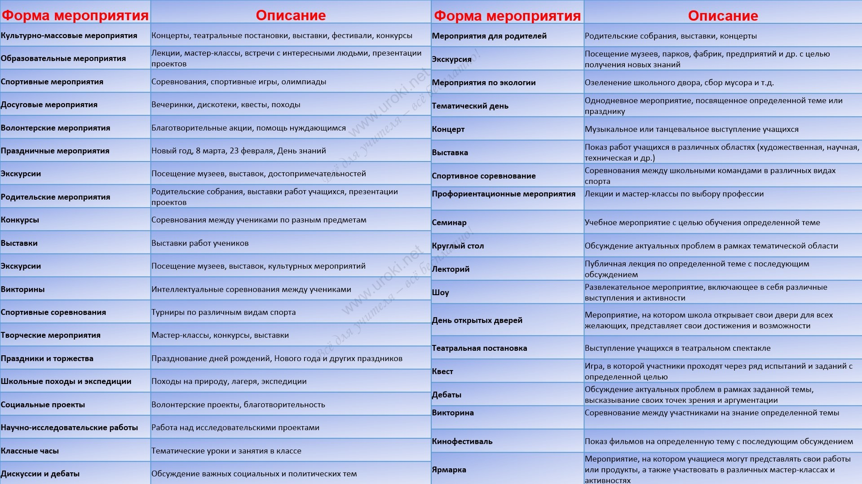нужно углубиться в исторические события, факты и личности, чтобы создать реалистичную картину и передать идею постановки зрителям. Если же вы пишете сценарий для конкурса талантов, то нужно изучить тематику конкурса и выделить главные аспекты, которые помогут подчеркнуть таланты участников.
В качестве примера, если вы готовите школьный праздник "День здоровья", то нужно изучить темы, связанные с здоровьем, например, правильное питание, физические упражнения, гигиена, и др. Эти темы можно включить в сценарий, чтобы сделать мероприятие более информативным и интересным для зрителей. Также, вы можете пригласить специалистов, которые могут рассказать о темах более подробно и ответить на вопросы участников.

Изучение темы поможет вам не только написать хороший сценарий, но и создать атмосферу мероприятия, которая будет соответствовать его тематике и целям.

Определение формата мероприятия
От выбранного формата события зависит характер и структура мероприятия. Например, форматом или формой может быть конкурс, выставка, театральное представление, дебаты и т.д.

В качестве примера, если мы планируем провести конкурс, то сценарий должен включать в себя описание условий участия, порядка проведения, жюри и призов. Если форматом является театральное представление, то в сценарии нужно описать сюжет, роли актеров, декорации и костюмы.

Выбирая формат, необходимо учитывать цель и задачи праздника, интересы аудитории, а также доступность необходимых ресурсов и материалов.

Приводим самый полный список форм (форматов) для проведения мероприятий в школе:

Создание сюжетной линии мероприятия

Вначале необходимо определиться с темой, целью и форматом мероприятия, затем придумать основные элементы сюжета.

Например, для школьного концерта можно использовать сюжет, связанный с историей музыки. Мероприятие может начаться с демонстрации краткой презентации о развитии музыкальных направлений, затем выступления участников концерта будут соответствовать определенной эпохе музыки.

Для праздника Дня города можно создать сюжет, связанный с историей города. Можно начать мероприятие с презентации о городе, продолжить показом

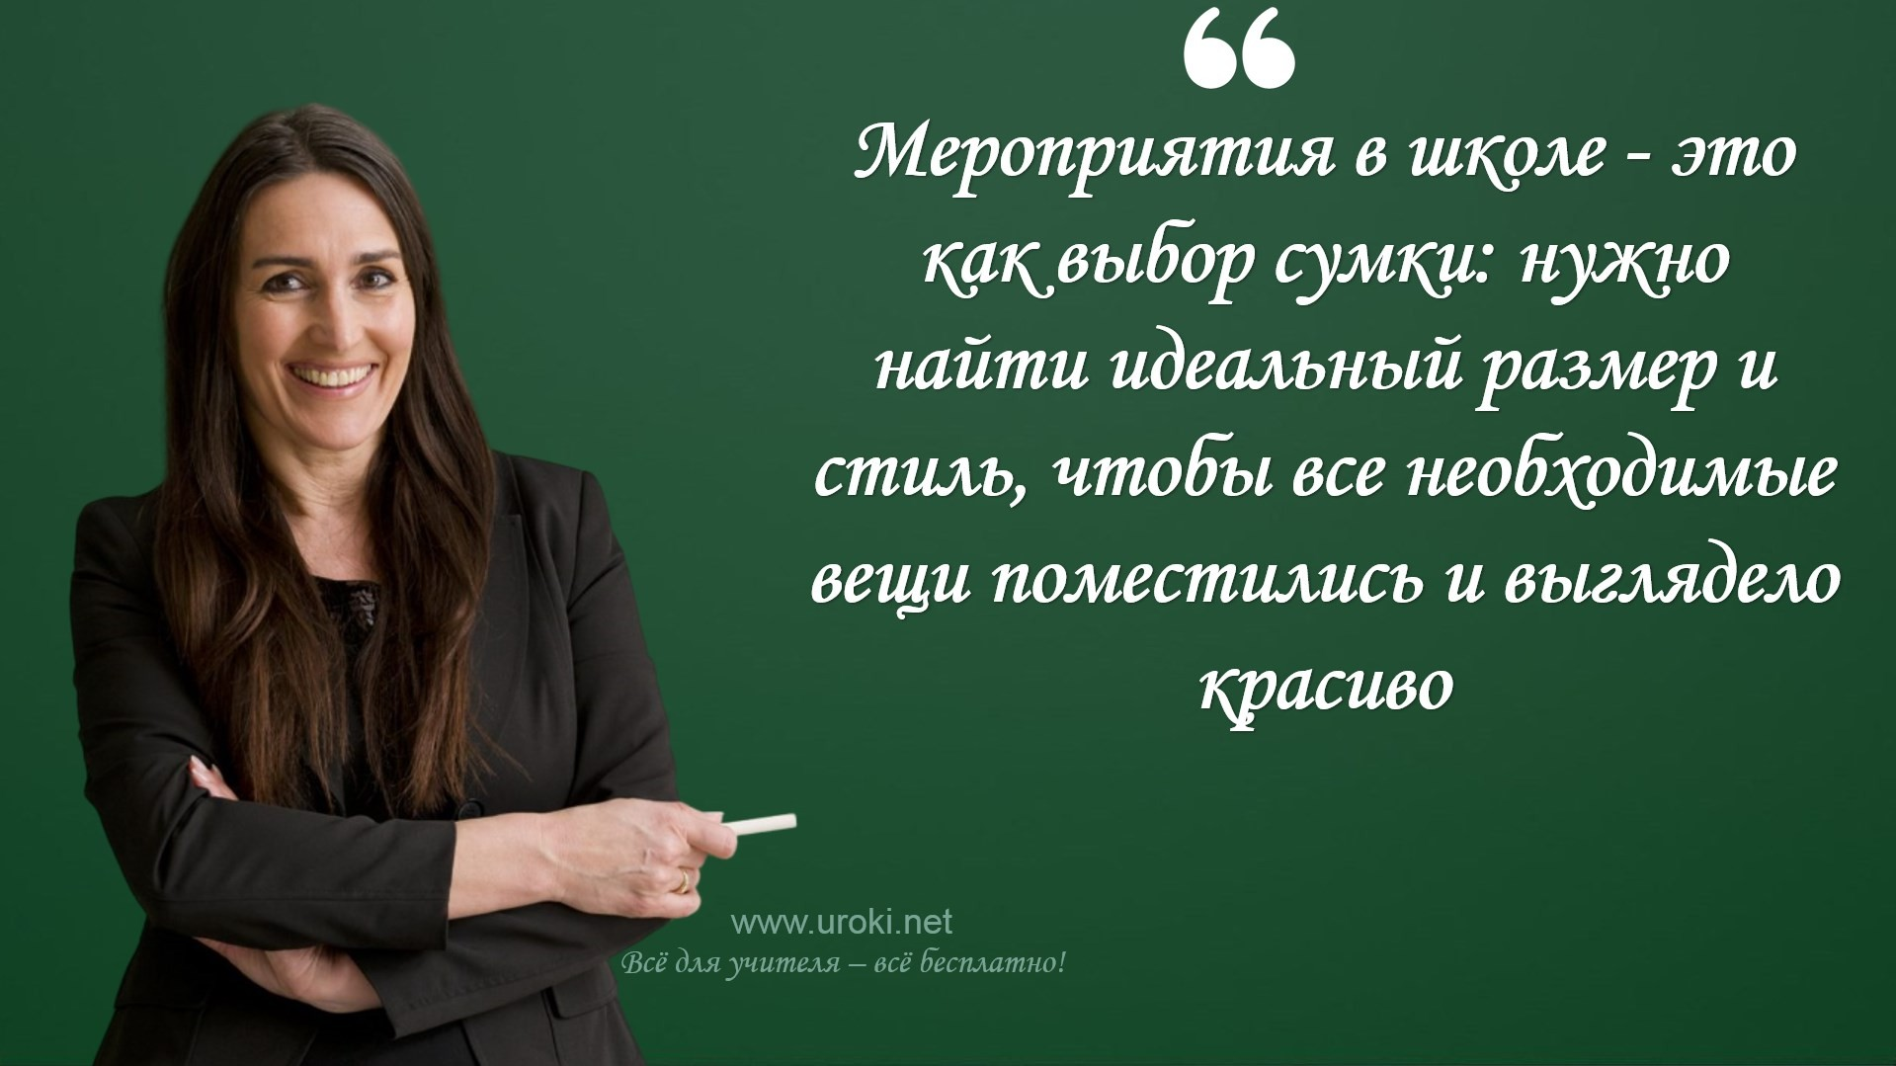театрализованных сценок, демонстрацией традиционных танцев и песен города, а также провести экскурсию по городу с интересными фактами и историческими событиями.
В качестве примера для праздника Хэллоуин можно создать сюжет, связанный с приключениями героев в загадочном осеннем лесу. Мероприятие может начаться с театрализованного представления о приключениях героев, продолжиться квестами и интерактивными играми, а закончиться дискотекой в стиле Хэллоуина.

Создание сюжетной линии мероприятия помогает сохранить интерес и внимание участников на протяжении всего праздника.

Определение ролей участников мероприятия
При написании сценария мероприятия важно определить роли участников. Например, в организации конференции роли могут быть заданы жестко: докладчик, модератор, участник и т.д. В случае театральной постановки роли определены заранее: главный герой, злодей, поддерживающие персонажи и т.д. Возможен и такой вариант, когда роли распределяются более свободно, например, во время проведения спортивного состязания или квеста. В качестве примера, во время квеста участники могут выбрать, кем они хотят быть: героем, помощником, знатоком, и т.д. Определение ролей позволит лучше организовать мероприятие и сделать его более интересным и продуктивным для всех участников.

Определение необходимых реквизитов и костюмов

При подготовке сценария мероприятия важно учесть не только сюжет и роли участников, но и необходимые реквизиты и костюмы. В зависимости от темы и формата мероприятия, это может быть как минимальный набор, так и большое количество декораций, костюмов и реквизита.

Например, для театральной постановки необходимы костюмы для всех актеров, декорации на сцене, реквизит в виде предметов, необходимых для игры сцены. Для концерта нужны звуковое и световое оборудование, а также специальные эффекты, в зависимости от программы.

Возможен и такой вариант, когда минимальный набор реквизита или костюмов необходимо создать самостоятельно. Например, при проведении мастер-класса по изготовлению поделок из бумаги, необходимо предоставить участникам материалы для работы, которые заранее приобретены или изготовлены организаторами.

Вот, например, список необходимых реквизитов и костюмов для театральной постановки:

костюмы для актеров, декорации на сцене,
реквизит в виде предметов, необходимых для игры сцены.

Как провести мероприятие в школе?

Организация мероприятия

Организация мероприятия включает в себя множество задач, которые нужно решить для успешного проведения. Например, нужно обеспечить безопасность участников и зрителей, обеспечить правильное размещение реквизитов и оборудования, обеспечить правильный порядок проведения события и контролировать его выполнение, обеспечить комфортную атмосферу и многое другое.

Возможен и такой вариант, что для проведения мероприятия нужно обратиться к специалистам, которые занимаются организацией мероприятий, например, агентствам по организации мероприятий. Они могут взять на себя все задачи по проведению праздника, начиная от разработки концепции и сценария, заканчивая организацией и контролем за проведением мероприятия.

Однако, если решено провести мероприятие самостоятельно, то важно организовать команду ответственных людей, которые будут контролировать каждый этап подготовки и проведения школьного мероприятия. Также нужно уделить внимание правильному планированию времени и ресурсов, чтобы все было готово к началу действия.

Правильное распределение времени

Давайте рассмотрим несколько важных моментов в этом вопросе:

  - Разбейте мероприятие на отдельные части и определите время, которое будет затрачено на каждую из них. Не забудьте учесть время на подготовку и перерывы между блоками.
  - Составьте детальное расписание на каждый день мероприятия и обязательно передайте его всем участникам. Также стоит подготовить запасной вариант расписания на случай неожиданных обстоятельств.
  - Определите, как будет проводиться регистрация участников и установите жесткий график ее работы, чтобы избежать задержек и очередей.
  - Убедитесь, что все участники мероприятия знают свои обязанности и занимаются ими в соответствии с расписанием. Назначьте ответственных за каждый блок мероприятия и следите за их работой.
  - Не забывайте об отдыхе и питании участников. Установите четкое время обедов и перерывов на отдых, чтобы избежать перенапряжения и усталости.
  - Не стесняйтесь изменять расписание, если это необходимо. Главное – оставаться гибкими и готовыми к неожиданностям.

Это основные моменты, которые стоит учитывать при правильном распределении времени на мероприятии.

Взаимодействие с участниками и зрителями
Проведение мероприятий в школе – это не только возможность для учеников проявить свои таланты и способности, но и важный элемент образовательного процесса. Взаимодействие с участниками и зрителями является одним из ключевых аспектов успешной организации мероприятий в школе.

Вот, например, несколько полезных советов для взаимодействия с участниками мероприятия:

- Дайте участникам возможность высказаться и поделиться своими идеями.
- Предоставьте участникам достаточно времени для подготовки и репетиций.
- Организуйте встречи с участниками, чтобы обсудить детали мероприятия и ответить на все вопросы.

Допустим, вы являетесь организатором школьного концерта. Кроме того, что нужно внимательно следить за технической стороной мероприятия, не забывайте о зрителях:

- Подготовьте интересное и разнообразное шоу, которое будет интересно не только ученикам, но и родителям и учителям.
- Обеспечьте комфортные условия для зрителей: удобные кресла, хорошую звуковую и световую аппаратуру, возможность покупки напитков и закусок.
- Не забывайте про вежливость и уважение к зрителям: поблагодарите их за присутствие и проведенное время.

В целом, взаимодействие с участниками и зрителями – это важный элемент успешной организации мероприятий в школе, который поможет сделать ваше мероприятие запоминающимся и полезным для всех его участников.

Новые технологии при проведении мероприятий

Использование мультимедиа и интерактивных технологий

Проведение праздников в школе с использованием новых технологий может сделать их более интересными и запоминающимися для участников и зрителей. Например, в качестве мультимедийных технологий можно использовать проекторы, экраны, светодиодные панели и другие устройства, которые помогут создать яркое и насыщенное визуальное впечатление. Допустим, на мероприятии можно использовать интерактивные игры или опросы, которые будут вызывать участие зрителей и позволят им стать активными участниками.

Также можно использовать онлайн-сервисы и приложения, которые помогут сделать проведение мероприятий более организованным и эффективным. Например, можно использовать сервисы для оповещения участников о предстоящих мероприятиях и напоминаний об их ролях и задачах. Также можно использовать онлайн-платформы для управления бюджетом мероприятия и сбора отзывов от участников.

Использование новых технологий при проведении мероприятий в школе может помочь в создании более интерактивной и динамичной атмосферы, а также обеспечить более организованный процесс проведения мероприятия.

Вот 10 примеров использования новых технологий при проведении праздников в школе:

  - Использование проектора и большого экрана для создания атмосферы на костюмированном балу.
  - Создание интерактивных игр и квестов на планшетах или компьютерах для участников новогоднего утренника.
  - Использование светодиодных наушников и светомузыки для создания атмосферы на дискотеке.
  - Проектирование мультимедийного шоу, которое сочетает в себе танцы, акробатику и световые эффекты.
  - Создание интерактивного голосования с помощью специального программного обеспечения для выбора короля и королевы бала.
  - Использование специальных технологий для создания 3D-моделей украшений и декораций для праздничных мероприятий.
  - Организация интерактивной фотозоны с использованием фотоаппаратов и фотобудок с возможностью распечатки фотографий на месте.

  - 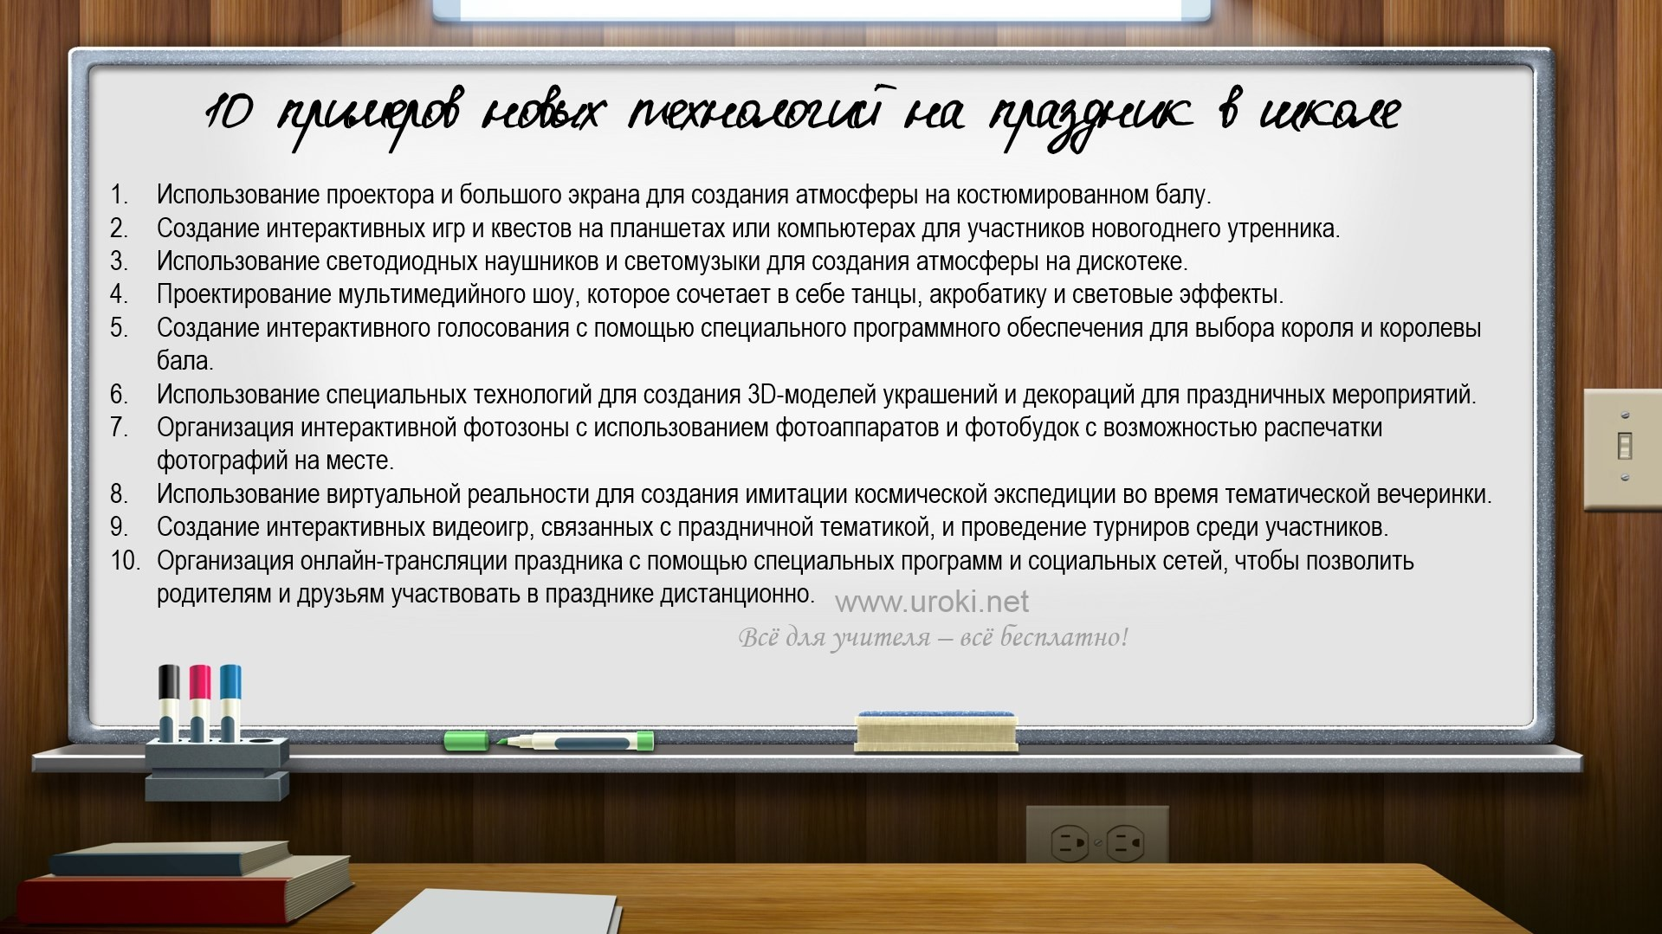Использование виртуальной реальности для создания имитации космической экспедиции во время тематической вечеринки.
  - Создание интерактивных видеоигр, связанных с праздничной тематикой, и проведение турниров среди участников.
  - Организация онлайн-трансляции праздника с помощью специальных программ и социальных сетей, чтобы позволить родителям и друзьям участвовать в празднике дистанционно.

Возможности онлайн-трансляций
В эпоху цифровых технологий, проведение мероприятий в школе можно значительно улучшить и расширить с помощью онлайн-трансляций.

Пример возможностей онлайн-трансляции:

- Организация онлайн-трансляции школьного концерта или театрального спектакля для родителей, которые не могут присутствовать на мероприятии лично.
- Онлайн-трансляция спортивных мероприятий, таких как соревнования по легкой атлетике, футболу и другим видам спорта, для тех, кто не может прийти на мероприятие вживую.
- Организация онлайн-трансляции мероприятий для учеников других школ, например, образовательных конференций, дебатов или круглых столов.
- Онлайн-трансляция уроков и мастер-классов, проводимых экспертами в различных областях, для расширения образовательных возможностей учеников.
- Организация онлайн-трансляции тематических лекций и презентаций для учеников и учителей, чтобы учащиеся могли получить дополнительные знания по интересующим их темам.
- Онлайн-трансляция детских утренников для родителей и бабушек-дедушек, которые не могут присутствовать на мероприятии.
- Организация онлайн-трансляции культурных мероприятий, таких как фестивали народной культуры или праздники города, чтобы ученики могли узнать о культурных традициях и истории своего региона.
- Онлайн-трансляция мероприятий с участием волонтеров, которые работают над решением социальных проблем в своем регионе.
- Организация онлайн-трансляции мероприятий для родителей, посвященных вопросам воспитания и развития детей.
- Онлайн-трансляция мероприятий для учеников с ограниченными возможностями здоровья, которые не могут посетить школу лично, чтобы они не упустили возможности

Как провести анализ мероприятия?

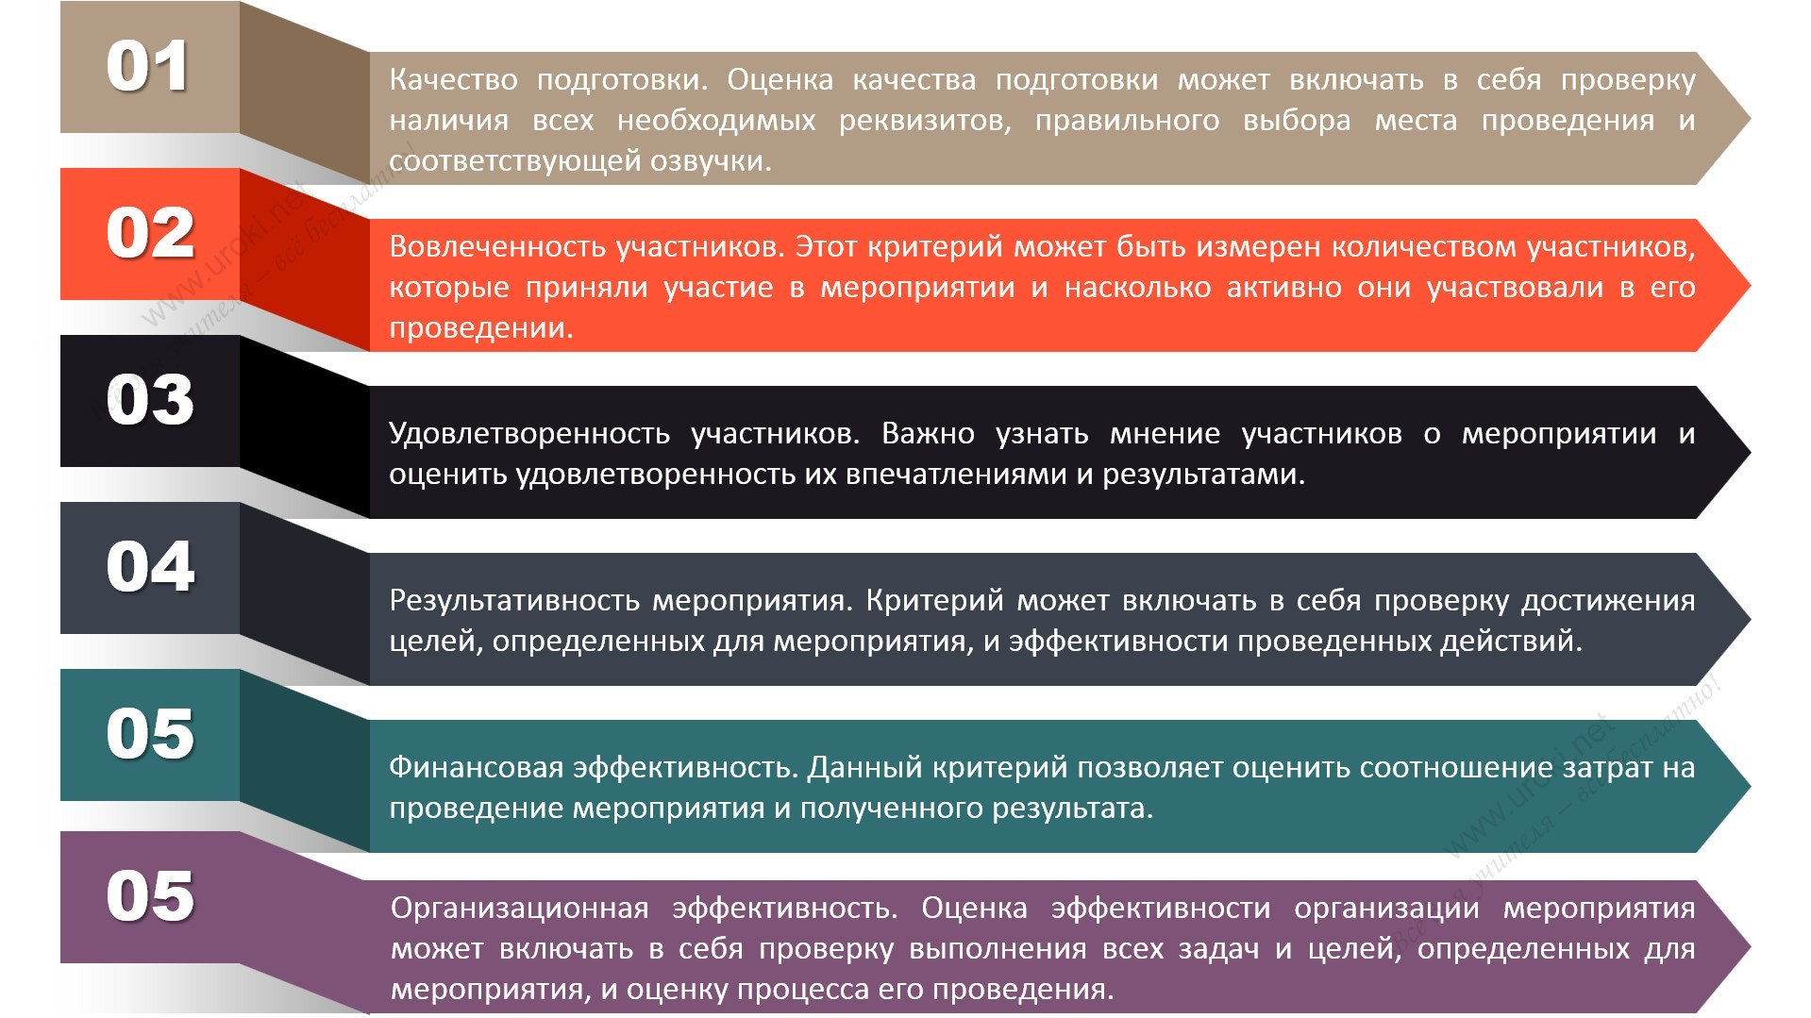Определение критериев оценки

Для проведения анализа школьного мероприятия необходимо определить критерии оценки, которые позволят оценить его эффективность и успешность.

Приводим несколько критериев, которые могут быть использованы при анализе мероприятия:

Качество подготовки. Оценка качества подготовки может включать в себя проверку наличия всех необходимых реквизитов, правильного выбора места проведения и соответствующей озвучки.
Вовлеченность участников. Этот критерий может быть измерен количеством участников, которые приняли участие в мероприятии и насколько активно они участвовали в его проведении.
Удовлетворенность участников. Важно узнать мнение участников о мероприятии и оценить удовлетворенность их впечатлениями и результатами. Результативность мероприятия. Критерий может включать в себя проверку достижения целей, определенных для мероприятия, и эффективности проведенных действий.
Финансовая эффективность. Данный критерий позволяет оценить соотношение затрат на проведение мероприятия и полученного результата. Организационная эффективность. Оценка эффективности организации мероприятия может включать в себя проверку выполнения всех задач и целей, определенных для мероприятия, и оценку процесса его проведения.

Допустим, проводился фестиваль творчества учеников. Критерии оценки могут быть следующими: наличие всех необходимых реквизитов, количество участников и их вовлеченность, качество выступлений, реакция зрителей, эффективность в достижении целей (например, поддержка творческого развития учеников) и финансовая эффективность. Оценка каждого критерия поможет определить, какие аспекты мероприятия были успешными, а какие требуют дополнительной работы и усовершенствования.

Сбор обратной связи от участников и зрителей

Для проведения анализа школьного мероприятия важно собрать обратную связь от участников и зрителей. Это поможет понять, что понравилось, что не понравилось и какие аспекты мероприятия можно улучшить в будущем.

Вот несколько способов сбора обратной связи:

Анкетирование. Распечатайте анкеты, на которых участники и зрители могут оценить мероприятие и оставить свои комментарии. Важно предложить четкие вопросы и оставить место для свободных комментариев.

Онлайн-опросы. Используйте онлайн-сервисы для создания опросов и отправки ссылок участникам и зрителям мероприятия. Онлайн-опросы могут быть более удобными для заполнения и обработки результатов.
Фокус-группы. Пригласите небольшую группу участников и зрителей для обсуждения мероприятия и сбора мнений. Важно выбрать разнообразных участников, чтобы получить максимально объективную обратную связь. Индивидуальные интервью. Проведите интервью с отдельными участниками и зрителями, чтобы получить более подробную обратную связь. Интервью можно провести лично, по телефону или онлайн.
Важно определить критерии оценки мероприятия заранее, чтобы обратная связь была структурированной и удобной для анализа. Критерии оценки могут включать такие аспекты, как организация мероприятия, качество звука и освещения, работа ведущего или ведущих, качество выступлений участников и другие важные факторы, которые помогут сделать выводы о проведенном мероприятии.

Как составить план мероприятий на четверть, на год?

Определение целей и задач на четверть, на год

При составлении школьного плана мероприятий на неделю, четверть или на год необходимо определить цели и задачи, которые должны быть достигнуты. Целью может быть, например, проведение мероприятий, направленных на повышение интереса к обучению, развитие творческих способностей учеников, укрепление духовно-нравственных основ и т.д.

Допустим, цель на учебный год может быть следующей: обеспечить интересную и разнообразную школьную жизнь, создать условия для развития творческих способностей учеников. Для достижения этой цели могут быть поставлены следующие задачи: проведение творческих конкурсов и концертов, организация спортивных мероприятий и экскурсий, проведение выставок и конференций, участие в социальных проектах и т.д.

При составлении плана необходимо учитывать возрастные особенности учеников и интересы школьной общественности, а также заложить определенную ротацию мероприятий, чтобы каждый год были представлены как новые, так и уже зарекомендовавшие себя форматы. Важно также учитывать возможности школы в финансовом и техническом плане, а также своевременно привлекать ресурсы и поддержку со стороны родителей и общественности.

Вот пример школьного плана мероприятий на апрель-май месяц:

Апрель:

1 апреля - Шутки и приколы (школьный праздник)
7 апреля - День здоровья (конкурсы и мастер-классы от врачей и спортивных тренеров)
12-16 апреля - Неделя литературы (встречи с писателями, творческие конкурсы и чтение произведений)
22 апреля - День Земли (лекции о сохранении окружающей среды и экологические мастер-классы)

Май:

1 мая - Праздник Весны и Труда (школьный концерт и спортивные соревнования)
9 мая - День Победы (школьная линейка, встречи с ветеранами)
21 мая - День Города (школьный концерт и праздник на школьной площади)

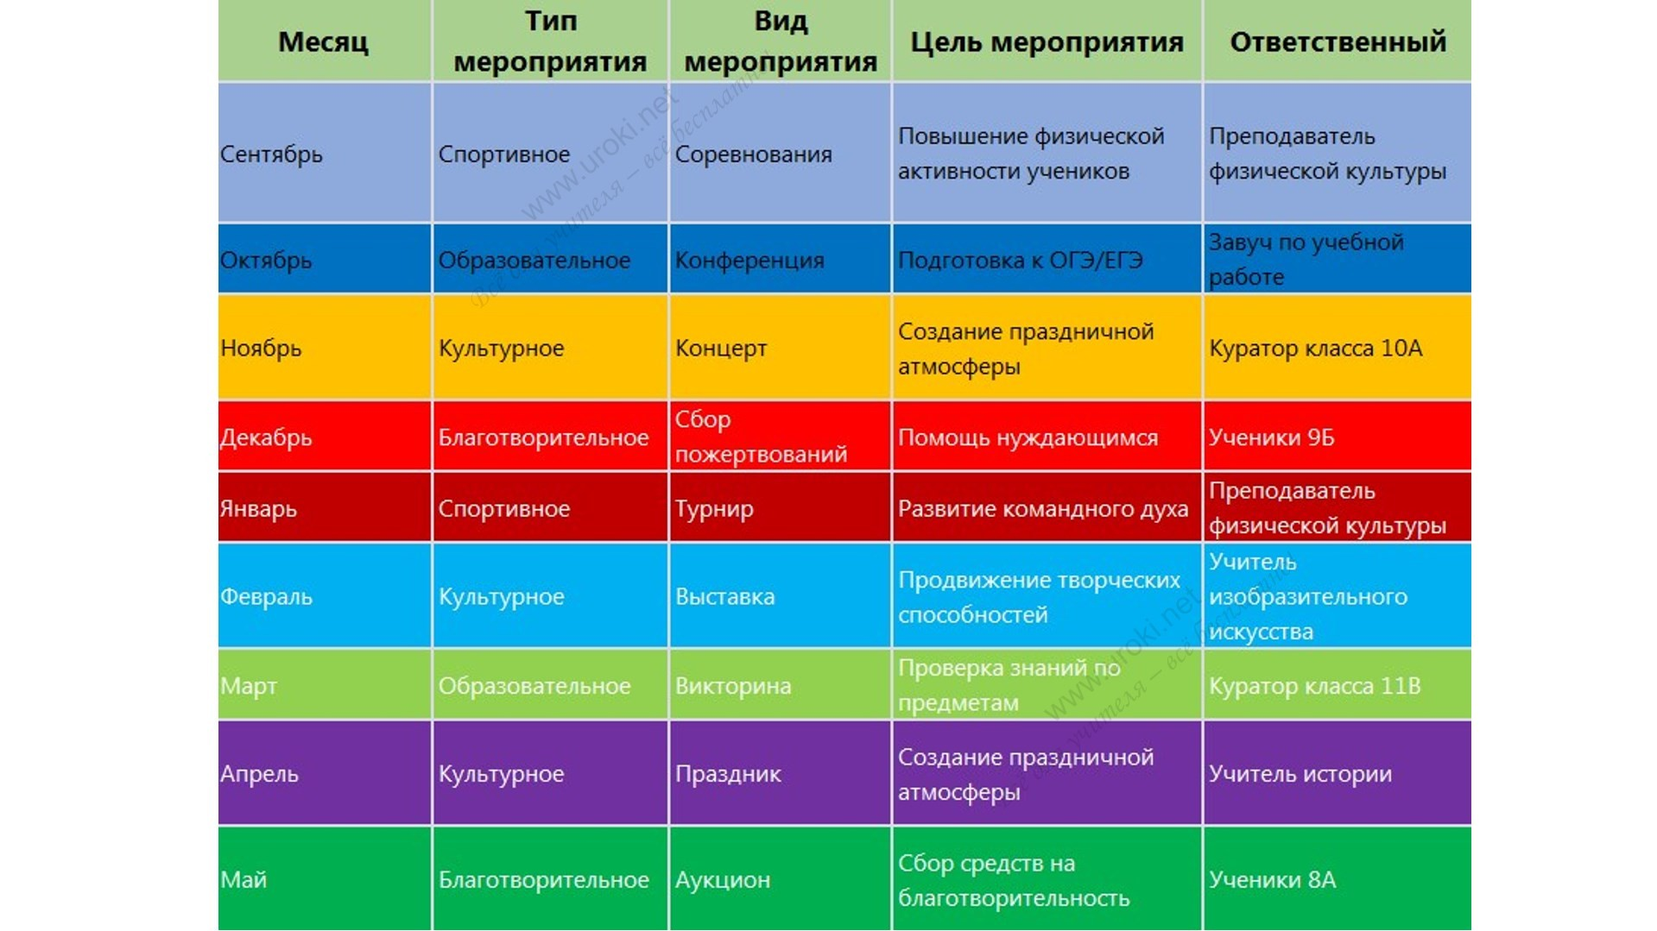28 мая - День Рождения школы (творческие конкурсы и праздник в стиле "День школы")
Конечно, этот список мероприятий зависит от конкретной школы и ее потребностей, но мы надеемся, что он дал Вам представление о том, как можно составить план мероприятий на определенный период.

Выбор типов и видов мероприятий
При составлении плана мероприятий на четверть или год важно выбрать различные типы и виды мероприятий, чтобы они были интересны и разнообразны для участников. Например, это может быть спортивный день, конкурс талантов, выставка работ учащихся, праздник Дня знаний и многие другие.

Также необходимо учитывать цели и задачи каждого мероприятия, а также соответствие их уровню подготовки и интересам учащихся. Например, если целью является развитие творческих способностей учащихся, можно провести мероприятие на тему "Искусство в нашей жизни", в рамках которого будут представлены различные виды искусства, а также учащиеся смогут показать свои творческие работы.

Также важно учитывать временные и материальные ресурсы школы при выборе типов и видов мероприятий, чтобы не перегружать график и не превышать бюджет. При правильном выборе мероприятий и их организации можно создать интересную и насыщенную образовательную среду для учащихся.

Разработка плана проведения мероприятий

Для того, чтобы разработать план проведения школьных мероприятий на четверть или на год, необходимо определиться с целями и задачами каждого мероприятия. Например, если целью является повышение культурного уровня учащихся, то мероприятия должны быть выбраны соответствующие, например, концерты, театрализованные постановки, выставки и т.д.

Далее необходимо определить вид мероприятия: это может быть спортивное, культурное, научное, творческое и т.д. В зависимости от этого выбирается формат и содержание мероприятия.

Для того чтобы план мероприятий был разнообразным и интересным для учащихся, рекомендуется использовать различные формы проведения: это может быть конкурс, праздник, фестиваль, лекция, семинар и т.д.

Также необходимо учитывать время проведения мероприятия и бюджет, который выделен на его организацию.

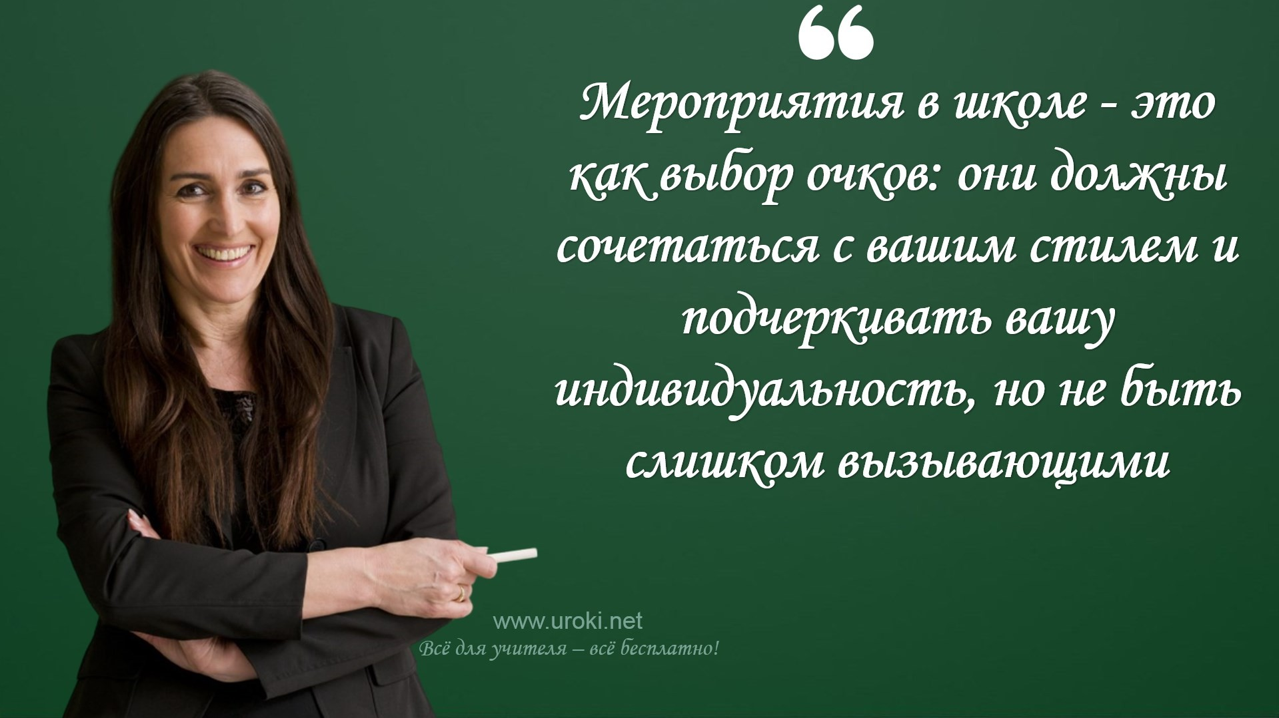

После определения целей, задач, видов и форматов мероприятий необходимо составить план и расписание проведения мероприятий на четверть или на год. В плане должны быть указаны даты проведения мероприятий, их наименования, формат, вид, время начала и конца, а также ответственные за организацию и проведение мероприятий. План необходимо регулярно обновлять и корректировать в соответствии с изменениями в расписании занятий и других обстоятельствах.

Заключение

Выводы о значимости мероприятий в школе

Организация мероприятий в школе - это важный аспект образовательного процесса, который помогает развивать у учеников творческие и организаторские способности, а также формирует командный дух. Кроме того, проведение мероприятий позволяет обогатить учебный процесс различными формами досуга и создать уютную атмосферу в школе.

Важно понимать, что каждое мероприятие должно иметь свою цель и задачи, а также быть организованным с учетом возрастных особенностей учеников.
Например, это может быть тематический праздник, конкурс, выставка, спортивное мероприятие и т.д.

При организации мероприятий также необходимо учитывать возможности новых технологий и использовать их на практике, например, проводить онлайн- трансляции, использовать мультимедийные презентации и т.д.

В итоге, проведение мероприятий в школе - это не просто развлечение, а важный элемент образовательного процесса, который помогает формировать личность ученика и создавать благоприятную обстановку в школе.

Рекомендации по организации и проведению мероприятий в школе

В конце концов, проведение мероприятий в школе - это не только возможность для учащихся и учителей повеселиться, но и путь к улучшению общей атмосферы в учебном заведении. Для того, чтобы мероприятие прошло успешно и оставило только положительные впечатления, нужно учитывать ряд рекомендаций:

Необходимо правильно планировать мероприятие, определять его цели и задачи, а также учитывать особенности аудитории.

При подготовке мероприятия необходимо использовать новые технологии, такие как мультимедиа и интерактивные технологии, чтобы сделать его более интересным и запоминающимся.

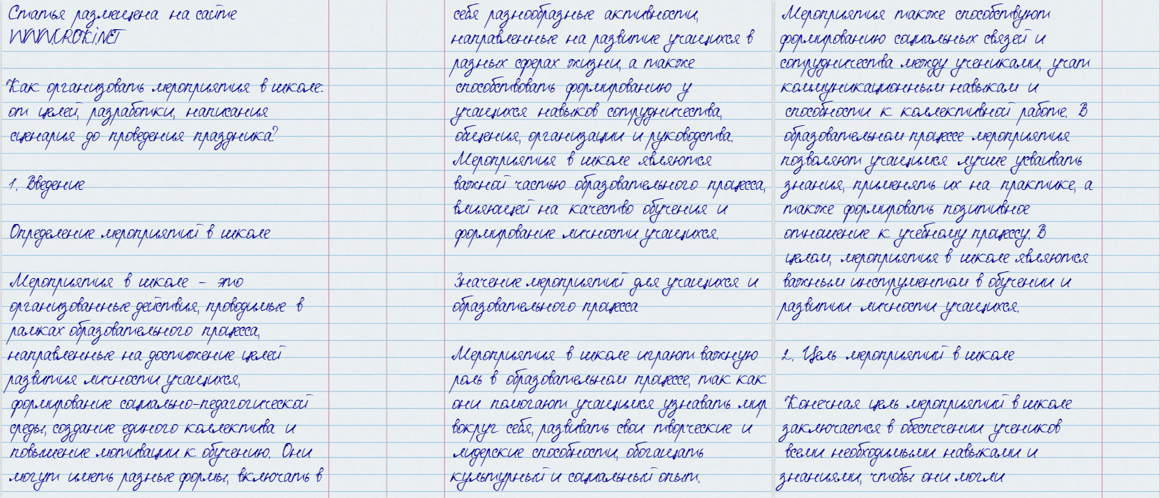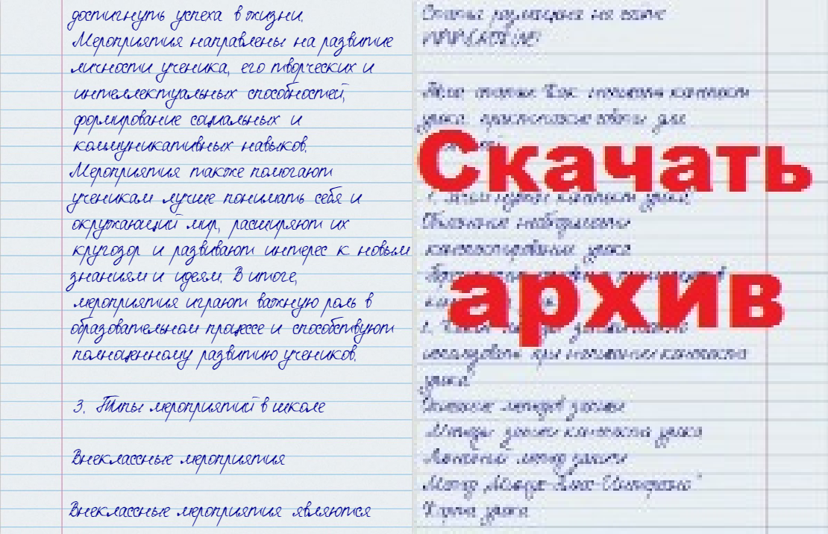Следует также предусмотреть возможность онлайн-трансляции, чтобы участники мероприятия могли поделиться своими впечатлениями с теми, кто не смог присутствовать лично.
После проведения мероприятия необходимо провести анализ и собрать обратную связь от участников и зрителей, чтобы понимать, что можно улучшить в будущем.

И, наконец, при планировании мероприятий на четверть или на год, нужно учитывать различные типы и виды мероприятий, чтобы обеспечить разнообразие и интерес для всех участников.

Соблюдение этих простых рекомендаций поможет создать позитивную и дружественную атмосферу в школе, способствующую успешному обучению и развитию учащихся.

Значение мероприятий для развития учащихся и создания единого коллектива школы.
Школьные мероприятия имеют огромное значение для развития учащихся и создания единого коллектива школы. На мероприятиях ученики могут раскрыть свой творческий потенциал, развить коммуникативные навыки, узнать о культуре других стран и народов, а также привить навыки организации и лидерства. Все это помогает детям лучше понимать себя и мир вокруг них, а также формирует основы для будущей успешной жизни. Кроме того, мероприятия в школе позволяют ученикам и педагогам почувствовать себя частью единого коллектива, что способствует формированию дружественной атмосферы и повышению мотивации для обучения. Рекомендуется проводить школьные мероприятия регулярно, включая различные типы и виды мероприятий, а также привлекать как можно больше учащихся и педагогов к их организации и проведению.

Скачать бесплатно эту статью в рукописном виде:

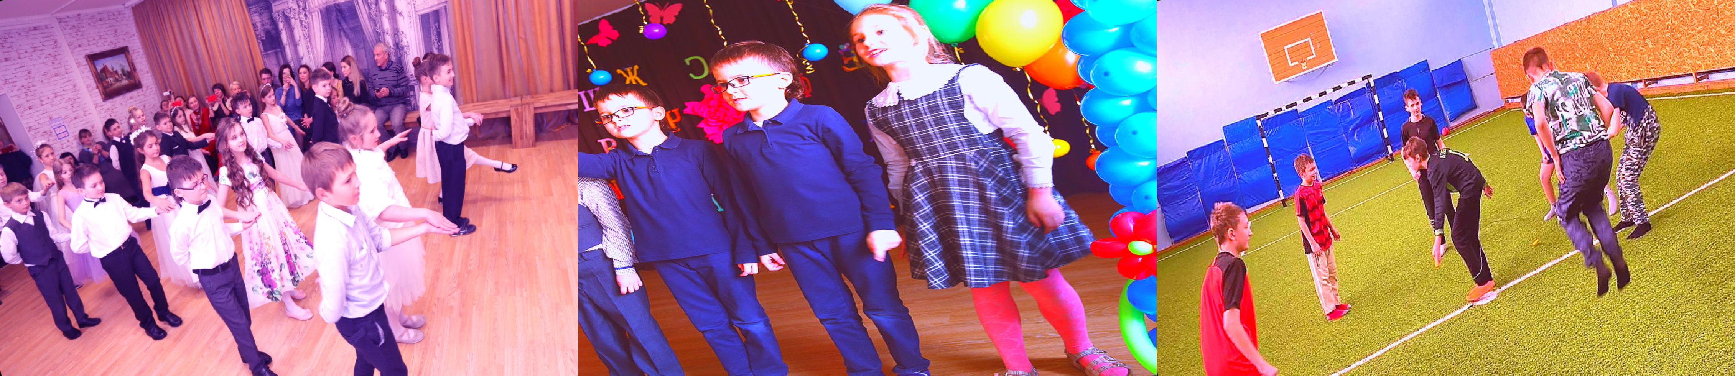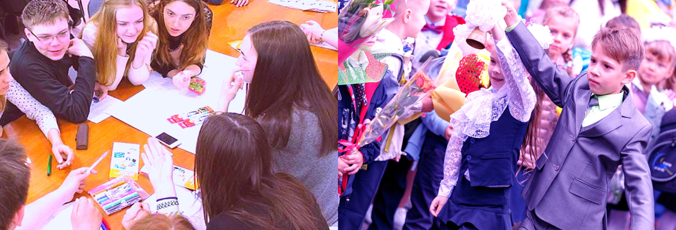
Читать ещё статьи по теме:
  - Общешкольное мероприятие по теме: "Мы будем вечно прославлять ту женщину, чьё имя - Мать!"
  - Внеклассное мероприятие с презентацией для начальной школы на тему: "Отгадай кроссворд «Герои мультфильмов и сказок»"
  - Учебное мероприятие: «На стыке естественных наук» + презентация
  - Мероприятие, посвященное «Дню матери»
  - Внеклассное мероприятие «День святого Валентина»

Смотреть картинки по теме:

Слова ассоциации (тезаурус) к статье:
подарки, календарь, карнавал, настроение, веселье, сюрприз, праздник, действие, процедура

Смотреть видео к статье:

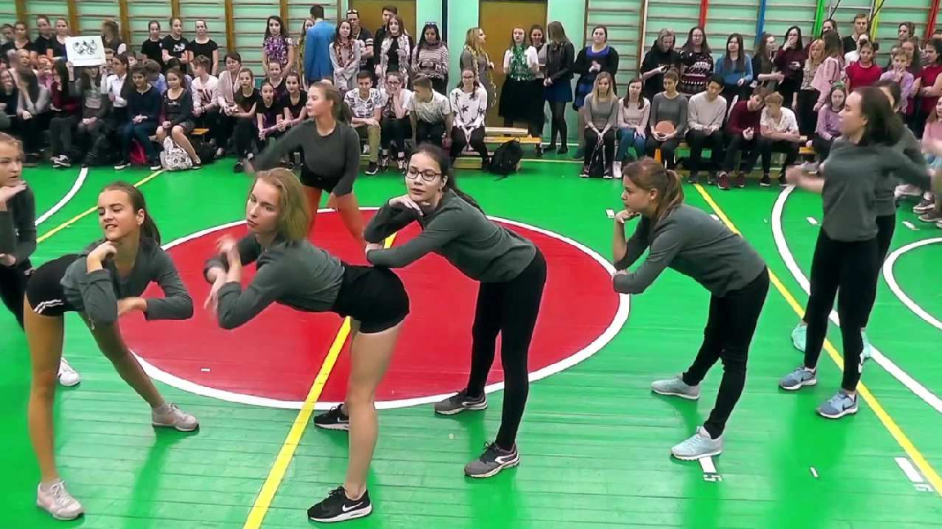
7
7А
Watch on
Опубликовано 28.03.2023
Share

